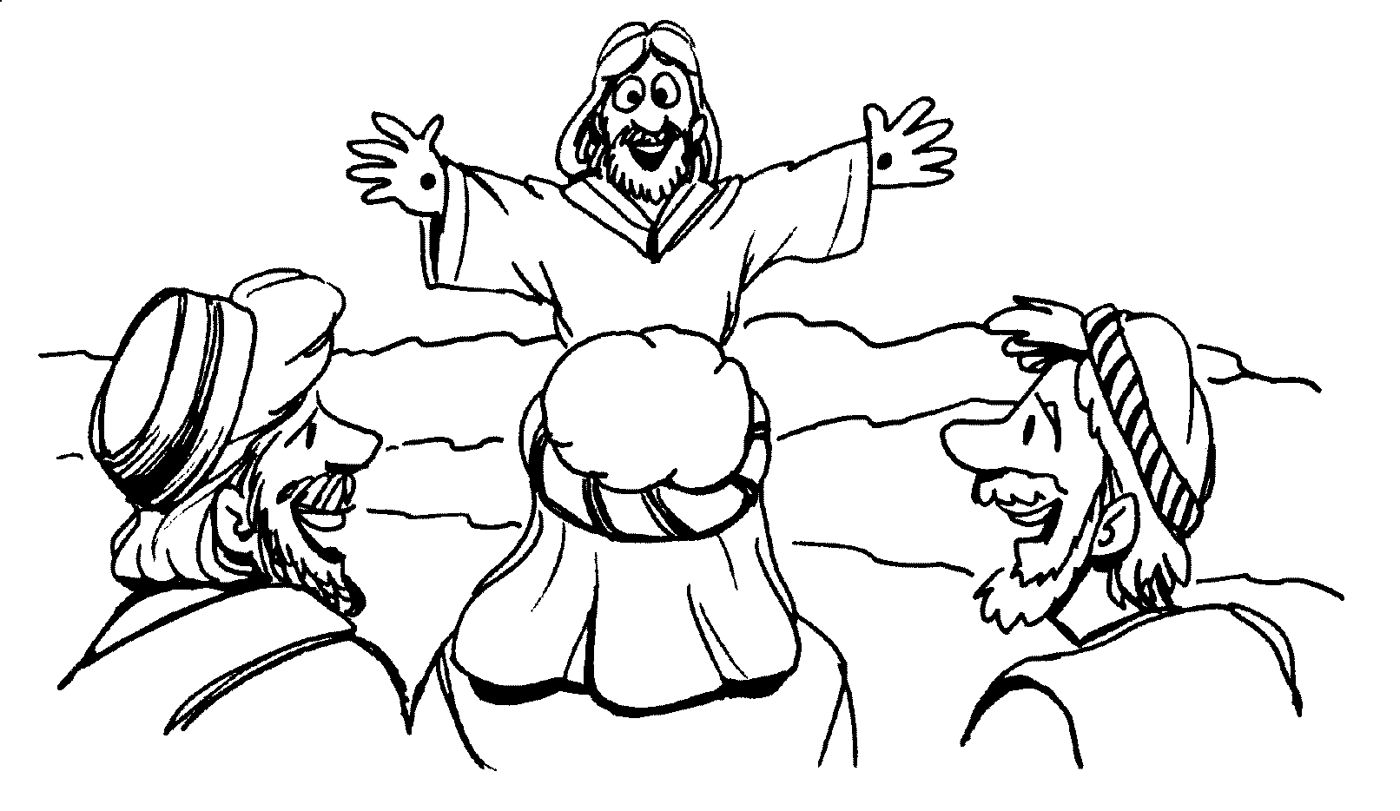

Mi
Diario
Vivir

Jesús y los discípulos de Juan
Lucas 7:18-23
Nombre ____________________________

Lunes

Texto para Memorización:
Para niños mayores: “y los envió al Señor a preguntarle: --¿Eres tú el que ha de venir, o debemos esperar a otro?” Lucas 7:19 (Nueva Versión Internacional)
Para niños menores: --¿Eres tú el que ha de venir, o debemos esperar a otro?

Lectura Diaria (7:18-19)
18Los discípulos de Juan le contaron todo esto. Él llamó a dos de ellos
19y los envió al Señor a preguntarle: --¿Eres tú el que ha de venir, o debemos esperar a otro?

- ¿Cuál fue el milagro que Jesús hizo en el estudio anterior?
____________________________________________
- ¿A quien le contaron todo esto?
____________________________________________
- ¿A cuantos envió Juan a preguntarle al Señor?
____________________________________________
- ¿Qué le preguntaron al Señor?
____________________________________________

C Confesión de Pecados
A Adoración
P Petición
A Agradecimiento

Martes

Texto para Memorización:
Para niños mayores: “y los envió al Señor a preguntarle: --¿Eres tú el que ha de venir, o debemos esperar a otro?” Lucas 7:19 (Nueva Versión Internacional)
Para niños menores: --¿Eres tú el que ha de venir, o debemos esperar a otro?

Lectura Diaria (Lucas 7:20)
20Cuando se acercaron a Jesús, ellos le dijeron: --Juan el Bautista nos ha enviado a preguntarte: '¿Eres tú el que ha de venir, o debemos esperar a otro?'

- ¿Se acercaron ellos a Jesús?
_____________________________________________
- ¿ Que le dijeron ellos a Jesús?
_____________________________________________
- ¿Qué pregunta le hicieron?
_____________________________________________
- ¿Crees que estaban mostrando cierta incredulidad?
_____________________________________________
- Recuerda que: los judíos esperaban que Jesús viniese como
Rey y el vino como pobre.
C Confesión de pecados
A Adoración
P Petición
A Agradecimiento

Miércoles

Texto para Memorización:
Para niños mayores: “y los envió al Señor a preguntarle: --¿Eres tú el que ha de venir, o debemos esperar a otro?” Lucas 7:19 (Nueva Versión Internacional)
Para niños menores: --¿Eres tú el que ha de venir, o debemos esperar a otro?

Lectura Diaria (Lucas 7:21)
21En ese mismo momento Jesús sanó a muchos que tenían enfermedades, dolencias y espíritus malignos, y les dio la vista a muchos ciegos.

- ¿A cuantos sano Jesús en aquel mismo momento?
_______________________________________________
2. ¿Qué enfermedades tenían?
________________________________________________
3. ¿Qué les dio Jesús a los ciegos?
_______________________________________________
- ¿Cuántos ciegos eran?
_______________________________________________
C Confesión de Pecados
A Adoración
P Petición
A Agradecimiento

Jueves

Texto para Memorización:
Para niños mayores: “y los envió al Señor a preguntarle: --¿Eres tú el que ha de venir, o debemos esperar a otro?” Lucas 7:19 (Nueva Versión Internacional)
Para niños menores: --¿Eres tú el que ha de venir, o debemos esperar a otro?

Lectura Diaria (Lucas 7:22)
22Entonces les respondió a los enviados: --Vayan y cuéntenle a Juan lo que han visto y oído: Los ciegos ven, los cojos andan, los que tienen lepra son sanados, los sordos oyen, los muertos resucitan y a los pobres se les anuncian las buenas nuevas.

- ¿Que les mando Jesús que fueran a contarle a Juan?
________________________________________________
- ¿Qué estaba pasando con los ciegos?
________________________________________________
- ¿Qué estaba pasando con los leprosos?
________________________________________________
- ¿Qué pasaba con los sordos?
________________________________________________
5. ¿Qué estaba haciendo Jesús con los muertos?
________________________________________________
6. ¿Qué se les anunciaba a los pobres?
________________________________________________
C Confesión de Pecados
A Adoración
P Petición
A Agradecimiento

Viernes

Texto para Memorización:
Para niños mayores: “y los envió al Señor a preguntarle: --¿Eres tú el que ha de venir, o debemos esperar a otro?” Lucas 7:19 (Nueva Versión Internacional)
Para niños menores: --¿Eres tú el que ha de venir, o debemos esperar a otro?

Lectura Diaria (Lucas 7:23)
23Dichoso el que no tropieza por causa mía.

Con la ayuda de tus padres escribe las palabras en el orden que van en los cuadritos abajo y encontraras un texto bíblico.
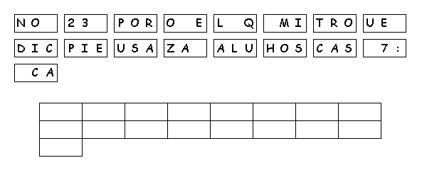

- ¿ Quienes dijo Jesús que eran dichosos?
____________________________________________
- Jesús bendice a todos los que en El creen.
- ¿Quieres ser bendecido por Jesús?_________________
- Muy bien créele a El y recíbele como tu Salvador.

C. Confesión
A Adoración
P Petición
A Agradecimiento

Sábado

Texto para Memorización:
Para niños mayores: “y los envió al Señor a preguntarle: --¿Eres tú el que ha de venir, o debemos esperar a otro?” Lucas 7:19 (Nueva Versión Internacional)
Para niños menores: --¿Eres tú el que ha de venir, o debemos esperar a otro?

Lectura Diaria (Lucas 8:21)
20Cuando se acercaron a Jesús, ellos le dijeron: --Juan el Bautista nos ha enviado a preguntarte: '¿Eres tú el que ha de venir, o debemos esperar a otro?' 21En ese mismo momento Jesús sanó a muchos que tenían enfermedades, dolencias y espíritus malignos, y les dio la vista a muchos ciegos.

Querido amiguito nota que los discípulos de Juan se acercan a Jesús con una pregunta, Jesús no les da ninguna respuesta, pero en ese mismo momento hace muchos milagros en presencia de ellos. Jesús les da aquí un ejemplo directo, ellos habían oído, ahora veían por si mismos. Jesús quería que ellos comprobaran con sus propios ojos el poder maravilloso de El.
En base a lo que as leído contesta las siguientes preguntas.

- ¿Les contesto Jesús la pregunta en el mismo momento?
_________________________________________________
- ¿Que procedió a hacer en presencia de ellos?
_________________________________________________
- ¿Cómo descubrieron que él era Jesús?
_________________________________________________

C Confesión de Pecados
A Adoración
P Petición
A Agradecimiento

Domingo
Texto para Memorización:
Para niños mayores: “y los envió al Señor a preguntarle: --¿Eres tú el que ha de venir, o debemos esperar a otro?” Lucas 7:19 (Nueva Versión Internacional)
Para niños menores: --¿Eres tú el que ha de venir, o debemos esperar a otro?

Lectura Diaria (Lucas 5:12)
22Entonces les respondió a los enviados: --Vayan y cuéntenle a Juan lo que han visto y oído: Los ciegos ven, los cojos andan, los que tienen lepra son sanados, los sordos oyen, los muertos resucitan y a los pobres se les anuncian las buenas nuevas.

Recuerdas que en la lectura anterior Jesús no da ninguna respuesta pero después que ellos vieron los milagros. El les responde a los enviados aunque no de una manera directa pero los envía a contarle a Juan todo lo que habían visto y oído, quería que Juan supiera que el era Jesús no solo por lo que decía sino también por lo que el hacia.
- ¿Les dio una respuesta directa Jesús?
_________________________________________________
- Entonces ¿a que los envió a Juan?
_________________________________________________
- Qué crees tu ¿es Jesús nuestro poderoso Señor?
_________________________________________________
- Yo creo que sí lo es y que el es nuestro salvador.
C Confesión de Pecados
A Adoración
P Petición
A Agradecimiento

...No se olvide de llevar su libro a la iglesia para entregar su tarea….

